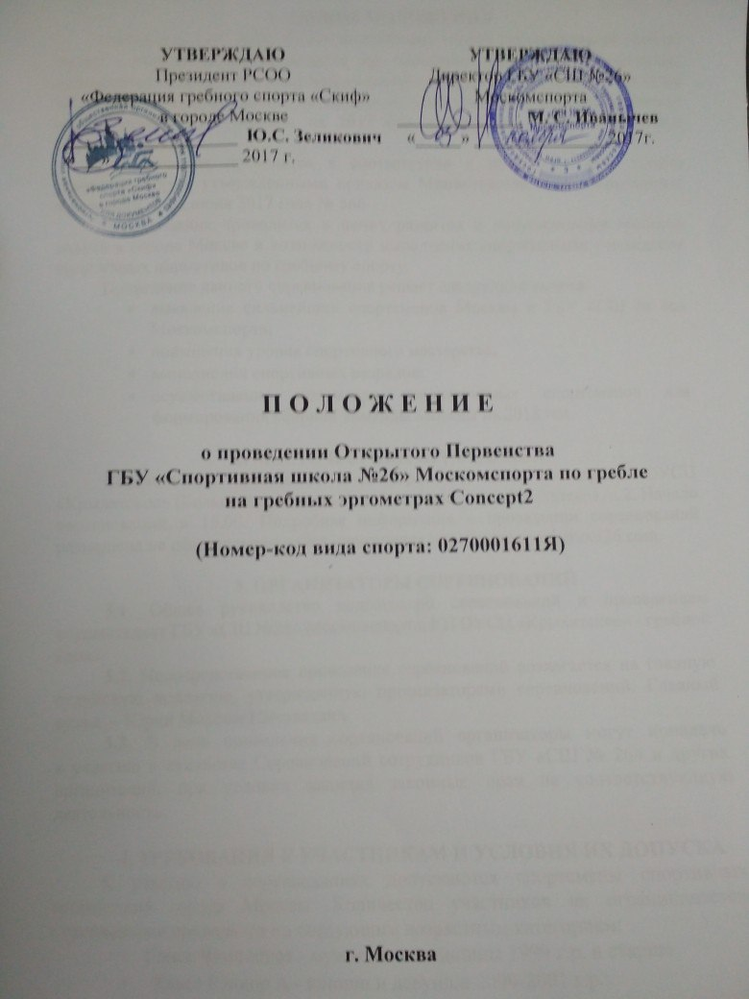

- ОБЩИЕ ПОЛОЖЕНИЯ
Первенство ГБУ «СШ № 26» по гребному спорту (академическая гребля) (далее - соревнования) проводятся на основании раздела 6 (Спортивные мероприятия подведомственных Москомспорту спортивных школ, 6.57 ГБУ «СШ №26» Москомспорта) Единого календарного плана физкультурных и спортивных мероприятий города Москвы на 2017 год, реестровый номер спортивного мероприятия 13726.
Соревнования проводятся в соответствии с правилами вида спорта «гребной спорт», утвержденными приказом Министерства спорта Российской Федерации от 22 июня 2017 года № 566.
Соревнования проводится в целях развития и популяризации гребного спорта в городе Москве и возможности выполнения спортсменами учреждения спортивных нормативов по гребному спорту.
Проведение данного соревнования решает следующие задачи:
- выявление сильнейших спортсменов Москвы и ГБУ «СШ № 26» Москомспорта;
- повышения уровня спортивного мастерства;
- выполнения спортивных разрядов;
- осуществление просмотра перспективных спортсменов для формирования сборной команды Москвы на 2018 год.

2. МЕСТО И СРОКИ ПРОВЕДЕНИЯ
Соревнования проводятся 2 декабря 2017 года по адресу: ОУСЦ «Крылатское» (Большой спортивный зал), по адресу: ул. Крылатская, д.2. Начало соревнований в 15.00. Подробная информация о проведении соревнований размещена на официальном сайте учреждения http://www.sportschool26.com.

3. ОРГАНИЗАТОРЫ СОРЕВНОВАНИЙ
3.1. Общее руководство подготовкой соревнований и проведением осуществляет ГБУ «СШ №26» Москомспорта, КП ОУСЦ «Крылатское» - гребной канал.
3.2. Непосредственное проведение соревнований возлагается на главную судейскую коллегию, утвержденную организаторами соревнований. Главный судья – Юрин Максим Николаевич.
3.3. В день проведения соревнований организаторы могут привлечь к участию в судействе Соревнований сотрудников ГБУ «СШ № 26» и других организаций, при условии наличия законных прав на соответствующую деятельность.

4. ТРЕБОВАНИЯ К УЧАСТНИКАМ И УСЛОВИЯ ИХ ДОПУСКА
К участию в соревнованиях допускаются спортсмены спортивных организаций города Москвы. Количество участников не ограничивается. Соревнования проводятся по следующим возрастным категориям:
- Класс Чемпионат - мужчины и женщины 1999 г.р. и старше
- Класс Юниор А - юноши и девушки 2000-2001 г.р.;
- Класс Юниор Б - юноши и девушки 2002-2003 г.р.;
- Класс Юниор В - юноши и девушки 2004-2005 г.р.

Антидопинговое обеспечение соревнований осуществляется в соответствии с Общероссийскими антидопинговыми правилами, утвержденными приказом Минспорта России от 9 августа 2016 г. N 947.

5. ПРОГРАММА ФИЗКУЛЬТУРНОГО МЕРОПРИЯТИЯ
В соревнования разыгрывается личное первенство.
Все участники соревнований делятся на категории и в соответствии с категорией проходят на гребных эргометрах следующие дистанции:
- Класс Чемпионат - мужчины и женщины 1999 г.р. и старше – 2000 м
- Класс Юниор А - юноши и девушки 2000-2001 г.р. – 2000 м;
- Класс Юниор Б - юноши и девушки 2002-2003 г.р. – 1500 м;
- Класс Юниор В - юноши и девушки 2004-2005 г.р. – 1000 м.
Все спортсмены проходят взвешивание непосредственно перед стартом.
В случае непредвиденных обстоятельств, главный судья имеет право вносить изменения в программу соревнований, в том числе в порядок и количество стартов.

6. УСЛОВИЯ ПОДВЕДЕНИЯ ИТОГОВ
Победители и призеры соревнований в каждом классе и в каждой возрастной категории определяются по лучшему времени (самому быстрому) прохождению дистанции.
Итоговые протоколы соревнований публикуются на официальном сайте учреждения не позднее 07 декабря 2017 года. Оригинал итоговых протоколов направляется в РСОО «Федерация гребного спорта «Скиф» в городе Москве.

7. НАГРАЖДЕНИЕ
Победители и призеры соревнований в категориях «Чемпионат» и «Юниор» награждаются медалями и дипломами.

8. УСЛОВИЯ ФИНАНСИРОВАНИЕ
Расходы по организации и проведению, медицинскому обеспечению соревнований за счет средств ГБУ «СШ № 26» Москомспорта. Награждение проводится по окончании заездов в каждой категории.

9. ОБЕСПЕЧЕНИЕ БЕЗОПАСНОСТИ УЧАСТНИКОВ И ЗРИТЕЛЕЙ

9.1. Спортивные соревнования проводятся на спортивных сооружениях, отвечающих требованиям соответствующих правовых актов действующих на территории Российской Федерации по вопросам обеспечения общественного порядка и безопасности участников и зрителей, а так же при условии наличия актов готовности физкультурного и спортивного сооружения к проведению мероприятий, утверждаемых в установленном порядке.
При проведении соревнований строго руководствоваться Временным положением о порядке организации и проведения массовых культурно-просветительных, театрально-зрелищных, спортивных и рекламных мероприятий в г. Москве, утверждённым распоряжением Мэра Москвы от 5 октября 2000 г. № 1054-РМ, и внесенными изменениями и дополнениями, утвержденными распоряжением Мэра Москвы от 25 апреля 2002 г. 248-РМ, а также рекомендовать использовать в работе приказ Москомспорта от 08.08.2003 г. № 627-а «Об усилении общественной безопасности в учреждениях, подведомственных Москомспорту».
9.2. Медицинское обеспечение соревнований осуществляется в соответствии с приказом Министерства здравоохранения Российской Федерации от 1 марта 2016 г. N 134н "О Порядке организации оказания медицинской помощи лицам, занимающимся физической культурой и спортом (в том числе при подготовке и проведении физкультурных мероприятий и спортивных мероприятий), включая порядок медицинского осмотра лиц, желающих пройти спортивную подготовку, заниматься физической культурой и спортом в организациях и (или) выполнить нормативы испытаний (тестов) Всероссийского физкультурно-спортивного комплекса "Готов к труду и обороне".
Во время проведения соревнований обеспечивается присутствие бригады медицинских работников, согласно договора на предоставление медицинских услуг при проведении тренировочного процесса и спортивных мероприятий спортсменам ГБУ «СШ № 26» Москомспорта от 19 мая 2017 года № 33.
9.3. Предотвращение противоправного влияния на результаты спортивных соревнований и борьба с ним осуществляются в соответствии с Федеральным законом от 04.12.2007 N 329-ФЗ (ред. от 26.07.2017) "О физической культуре и спорте в Российской Федерации", другими федеральными законами и иными нормативными правовыми актами Российской Федерации, а также в соответствии с нормами, утвержденными общероссийской спортивной федерацией гребного спорта.
10. СТРАХОВАНИЕ УЧАСТНИКОВ
Участие в соревнованиях осуществляется только при наличии договора (оригинал) о страховании жизни, здоровья и от несчастных случаев, который предоставляется в комиссию по допуску на каждого участника соревнований.

11. ПОДАЧА ЗАЯВОК НА УЧАСТИЕ
11.1. Предварительные заявки на участие в Соревнованиях подаются в мандатную комиссию согласно положению по электронной почте: maksyurin@mail.ru до 23 ноября 2017 года.
Заседание судейской коллегии совместно с представителями команд проводится 30 ноября 2017 года в 13.00 в помещении спортивного корпуса ОУСЦ «Крылатское».
11.2. Записи спортсменов и медицинские заявки на участие в соревнованиях подаются в печатном виде в судейскую коллегию за час до начала заседания.
Основанием для допуска спортсмена к соревнованиям по медицинским заключениям является заявка с отметкой "Допущен" напротив каждой фамилии спортсмена с подписью врача по спортивной медицине и заверенной личной печатью, при наличии подписи с расшифровкой ФИО врача в конце заявки, заверенной печатью допустившей спортсмена медицинской организации, имеющей лицензию на осуществление медицинской деятельности
К заявке прилагается оригинал договора о страховании жизни, здоровья и от несчастных случаев спортсмена, участника соревнований.
11.3. В заявке должны быть указаны дата и срок действия допуска к спортивным соревнованиям.
11.4. Дополнительные заявки могут приниматься в день проведения соревнований.

Дополнительная информация по тел. +7 903 782-89-28 Юрин Максим Николаевич

Настоящие положение является официальным вызовом на соревнования

